Воскресение Христово. Пасха
- Что такое Пасха?
Пасха - это праздник Воскресения Христова. Пасха - главный праздник всего церковного года. Его дата меняется год от года и зависит от лунно-солнечного календаря.
Слово «Пасха» буквально переводится как «прохождение мимо, прехождение, избавление».
Праздник Воскресения Христова получил название «Пасха» от еврейского праздника Пасхи (Песах). Песах у иудеев посвящен Исходу(спасению) израильтян\евреев\иудеев из Египта и освобождению их от рабства. Эти события описаны в Ветхом Завете.
Чтобы вспомнить эти события предлагаю посмотреть мультфильм «Истории Ветхого Завета. Моисей». Длительность 10 минут 23 сек. https://youtu.be/xFqY_SvP73E
- Неделя до Пасхи – Страстная неделя  Дело в том, что события недели перед Пасхой (Страстной седмицы) — предательство Иуды, арест Христа, Страсти Христовы и распятие — произошли накануне еврейской Пасхи. А Воскресение Христово — в ночь на Пасху. То есть два события произошли в один и тот же день, но с разницей в несколько десятков веков. Пейсах случился в 1400 году до нашей эры. А точная дата Распятия Христа и его последующее Воскрешение учёными ещё не определена. Они спорят вокруг дат с 1054 по 1095 год нашей эры.  В первые века христианства Пасха отмечалась каждую неделю!  В пятницу христиане постились и вспоминали страдания Спасителя на кресте. В воскресенье - радовались и славили воскресшего Христа. А весной, в период иудейской Пасхи (Песах), Пасха была особенно торжественной, потому что именно на иудейскую Пасху произошли Распятие и Воскресение Христовы. | 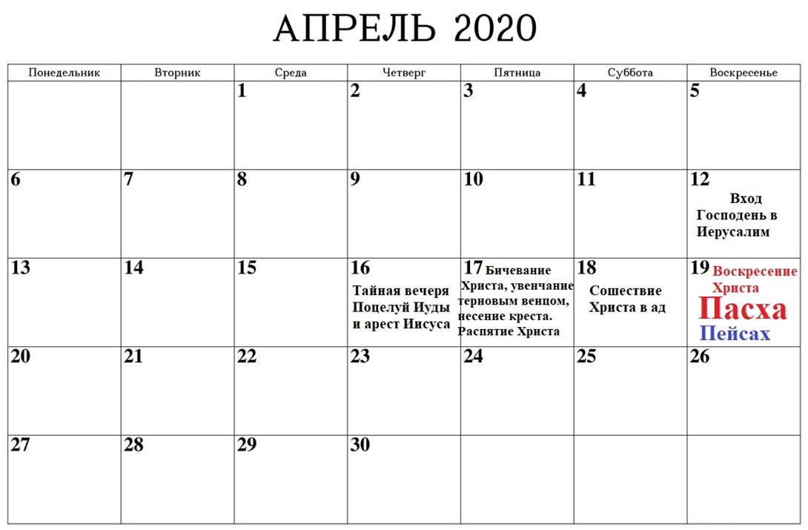
Предлагаю посмотреть мультфильм, в котором кратко рассказывается о событиях, которые произошли с Иисусом Христом. Длительность 3 минуты 23 секунды https://youtu.be/iaJ2vkZz0G0  - Тайная вечеря (четверг)  Через несколько дней после того как Иисус торжественно въехал в Иерусалим, Христос остался в одном гостеприимном доме на ночлег. Его ученики, придя в этот дом на вечерю (ужин и молитву), по обычаю сняли обувь. А рабов, которые должны были вымыть ноги гостям, не было, и Иисус сам выполнил это. В смущении ученики молчали, лишь Пётр позволил себе удивиться.  Иисус объяснил, что это был урок смирения, и что также они должны относиться друг к другу, как показал их учитель.  На вечере Христос сказал, что один из учеников предаст его. Все ученики недоумевали, только Пётр - возмутился. Тогда Иисус предрёк, что именно Пётр отречётся от него трижды до того, как пропоёт петух.  Все ученики были расстроены ещё одним предсказанием Христа. Он их предупредил, что «уйдёт туда, куда им дороги нет». Все поняли, что скоро произойдёт расставание с учителем.  Иисус разделил между учениками лепёшку и сказал, что хлеб будет символом его плоти\тела. Потом налил ученикам вина и сообщил, что это символ его крови.  Так в христианстве была установлена евхаристия — главное таинство христианской веры. Это освящение хлеба и вина особым образом и последующее их употреблении. Евхаристия даёт возможность христианину «соединиться с Богом».  Вскоре Иуда покинул дом. | 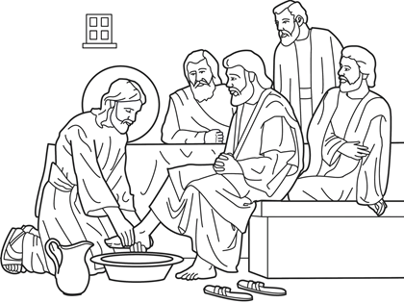
 | 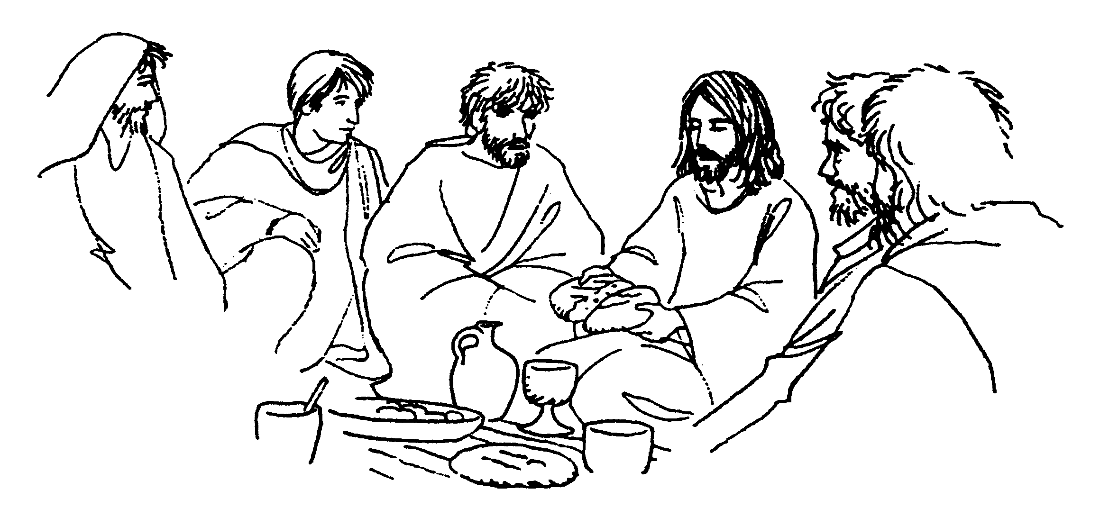
- Гефсиманский сад (четверг)  После вечери Христос с учениками вышел за город. Они пришли в селение Гефсимания. И Христос в одиночестве отправился в Гефсиманский сад на молитву.  Предчувствие гибели переполняло душу Иисуса, сомнения и страх овладели им.  Оставшись один, Христос упал в молитве на землю и спросил у Бога-отца о том, можно ли его избавить от предстоящих страшных событий в его судьбе.  «Пронеси чашу сию мимо Меня!» - просил Иисус.  По окончании молитвы Иисус понял, что надо смириться с тем, что его ждёт. | 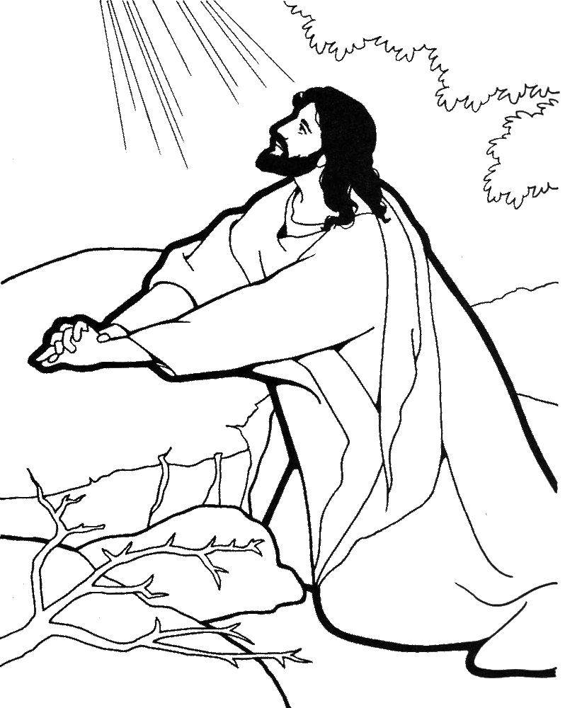
- Поцелуй Иуды (четверг)  Закончив молитву, Иисус вернулся к ученикам и сказал, что предавший его, приближается к нему. И действительно, появились вооружённые римские воины. Оказывается, что Иуда указал им место, где можно найти Христа.  Иуда вышел из толпы и поцеловал Иисуса, давая стражникам условный знак. Они схватили Иисуса. Остальные ученики попытались помешать стражникам схватить учителя. Их тоже арестовали.  Иисус попросил освободить апостолов, и те смогли убежать. Ученик Христа - Пётр и Иоанн тайком последовали за стражей, чтобы понять куда уводят их учителя. | 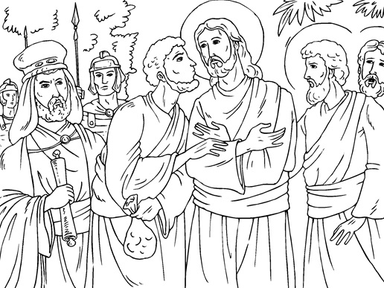
- Синедрион (пятница)  В 7 утра Иисуса привели на Синедрион. Синедрион - это греческое слово, которое в переводе обозначает - «собрание», «совместное заседание».  Синедрион - это верховный орган политической, религиозной и юридической власти у евреев. Можно сказать, что это СУД.  Главный судья (первосвященник) спрашивал Христа о его учении и его последователях. Иисус отказался отвечать.  Он утверждал, что всегда проповедовал открыто, не распространял никакого тайного учения и предложил выслушать свидетелей его проповедей. Иисус продолжал хранил молчание.  Синедрион приговорил Христа к смерти.  Ученика Петра, следовавшего за Иисусом до синедриона, не впустили в помещение. Но в здании, в прихожей, он подошёл к очагу, чтобы согреться. Слуги узнали ученика Христа и стали расспрашивать его.  Пётр трижды отрекся от учителя, до того, как пропел петух, так как боялся ареста. | 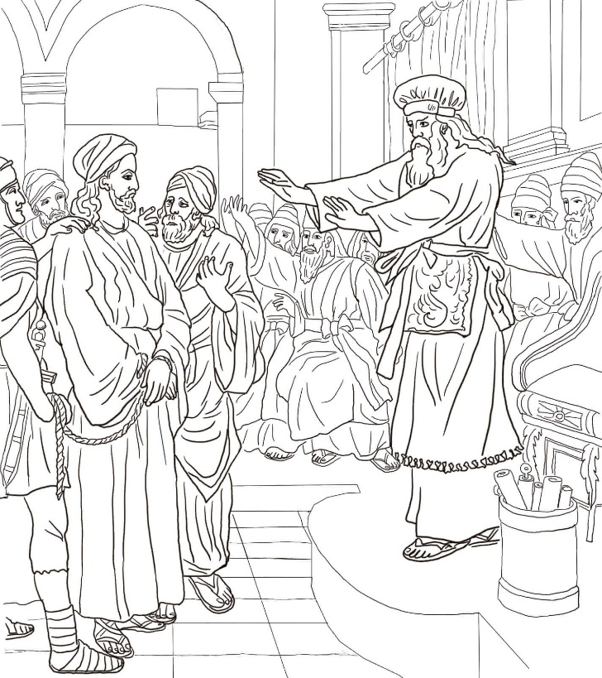 |  |  | 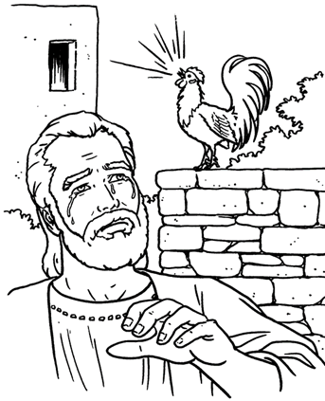
- Иисус перед Понтием Пилатом. Бичевание Христа(пятница)  После суда Иисуса привели к правителю(прокуратору) Иудеи – Понтию Пилату. Необходимо было получить от Пилата утверждение смертного приговора. Пилат был недоволен тем, что его вмешивают в это дело. Он поговорил наедине с Иисусом.  Пилат после беседы с осуждённым решил по случаю праздника Пейсах предложить народу отпустить Иисуса. Однако толпа, подстрекаемая первосвященником, не отпустила Христа. В итоге Пилат приговаривает Христа. Пилат приказал бичевать Иисуса (обыкновенно бичевание предшествовало распятию). | 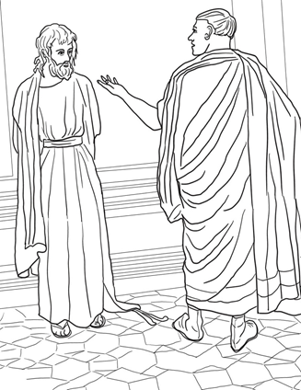 | 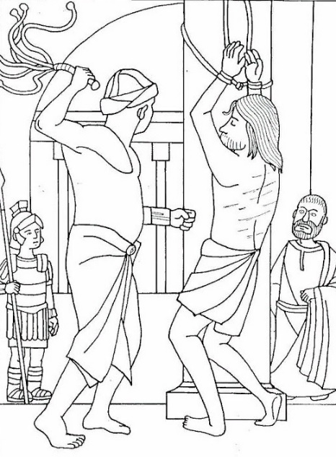
- Унижение Христа. Терновый венец (пятница)  Чтобы осмеять Иисуса, «Царя Иудейского», на него надели грубую длинную рубаху – власяницу. Эту рубаху шили их грубой ткани из волос или козьей шерсти. Её одевали на голое тело, и она приносила неимоверные мучения, так как ужасно обкалывала тело. На Иисуса одели власяницу красного цвета, чтобы высмеять его слова, что он «Царь Иудейский» и цветом подчеркнуть его «высокое» происхождение. Красный(пурпур) – цвет власти.  Затем «царя» увенчали. Христу одели венец (венок) из терновника и дали в руки жезл.  Терновник – это дальний родственник сливы. А другое название - слива колючая, так на ветвях и между листьев растение имеет острые шипы. Срезанные ветви начинают засыхать и сжиматься, поэтому венок их них приносил мучительную боль Христу, впиваясь ему в голову.  В таком виде его выводят к народу. | 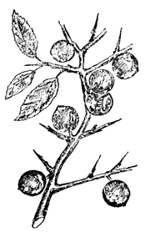 | 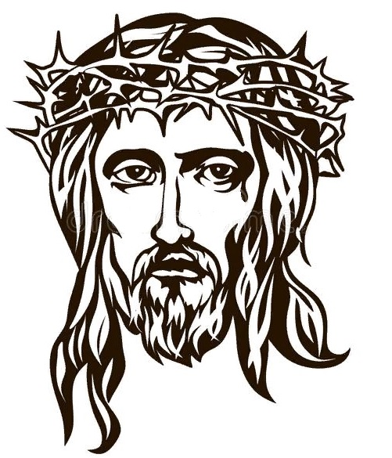
- Крестный путь (пятница)  Иисуса приговорён к позорной казни через распятие вместе с двумя разбойниками.  Местом казни была Голгофа - гора расположенная за городом.  Время - около полудня Страстной пятницы. Приговорённый должен был сам нести крест до места казни. За Христом следовали плачущие женщины и Симон Киринеянин: так как Христос падал под тяжестью креста, солдаты заставили Симона помогать ему. | 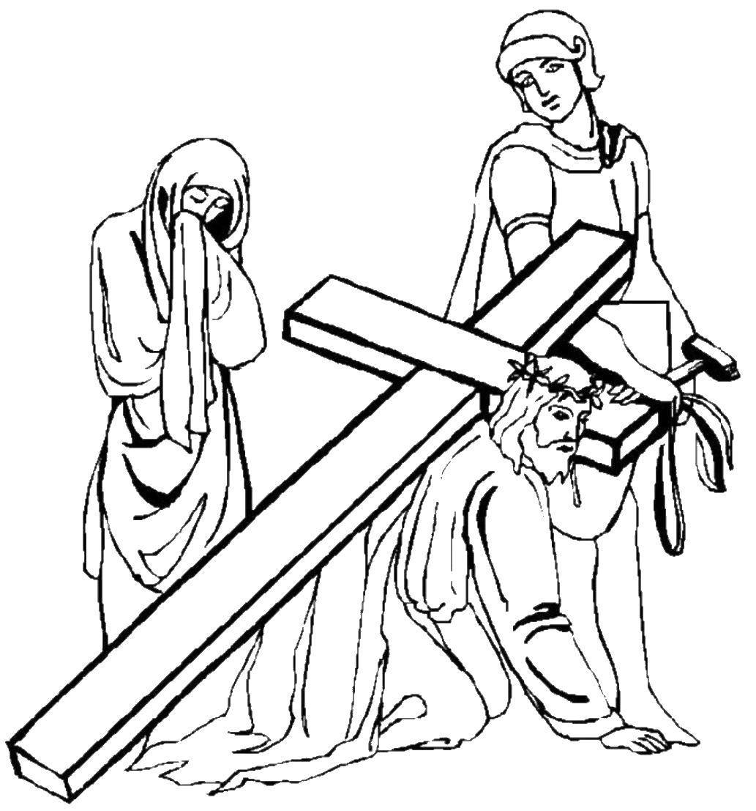
- Распятие Христа (пятница)  По еврейскому обычаю осуждённым на казнь предлагалось вино.  Иисус, пригубив его, отказался от напитка.  По обеим сторонам от Христа были распяты два разбойника.  Над головой Иисуса к кресту была прикреплена табличка с надписью на еврейском, греческом и латинском языках: «Царь Иудейский».  Через некоторое время распятый, мучимый жаждой попросил пить.  Один из солдат, стерегущих Христа, обмакнул губку в смесь воды с уксусом и на трости поднёс к его губам.  Когда уксус оказался на губах Иисуса, он сказал: «Совершилось!», испустил дух.  Стражник (сотник) видевший происходившее, прославил Бога и поверил, что Христос был невиновным. Весь народ, собравшийся на это зрелище говорили тоже самое. | 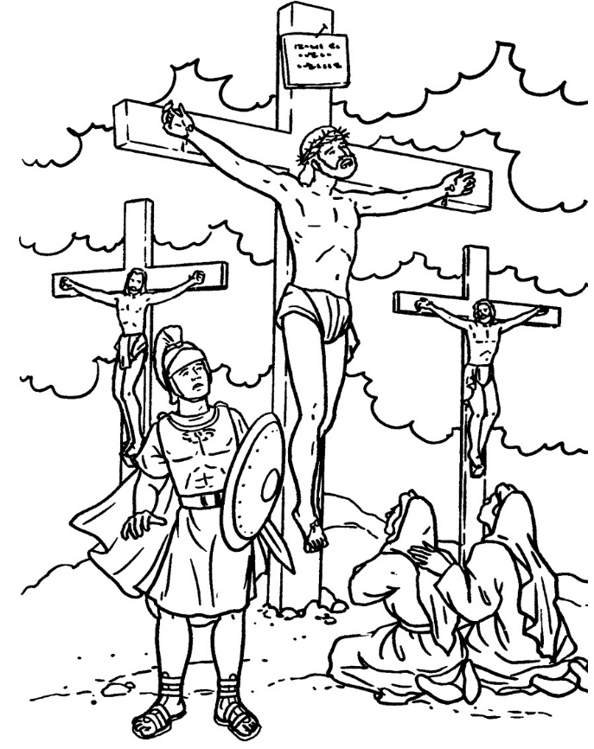
- Снятие с креста. Положение во гроб (пятница).  Тело Христа сняли с креста, подготовили к погребению и укутали в саван. Саван – это одежда для умершего или покрывало, которым накрывают тело в гробу.  Христа положили в гроб. При этом присутствовали женщины, которые оплакивали Христа.  Христа захоронили в пещере. Вход закрыли каменной плитой. А вход в гробницу запечатали. | 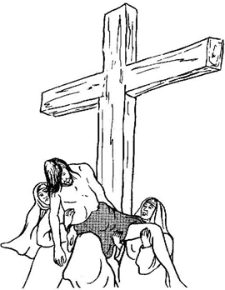 | 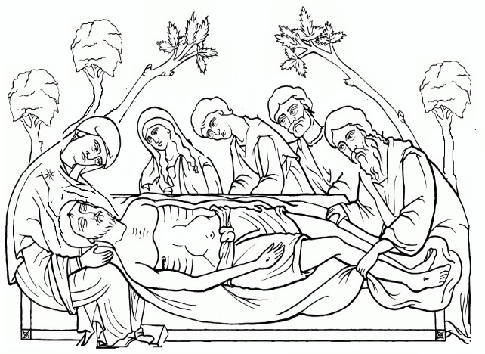
- Сошествие в ад (суббота)  В субботу Иисус Христос спускается в ад, чтобы вывести оттуда людей, освободить пленников и грешников, отработавших свои прегрешения. | 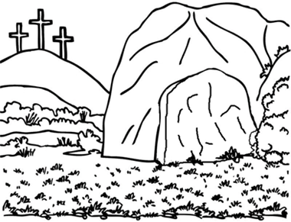 |  | 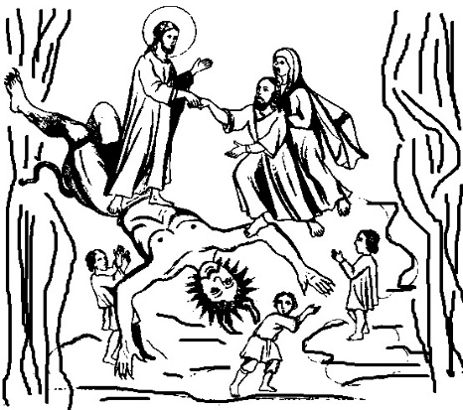
- Воскресение Христа  В полночь с субботы на воскресенье Иисус Христос воскрес из гроба, не испортив печатей, которыми он был запечатан.  Случилось страшное землетрясение. С Неба сошел ангел, лицо его блестело, как молния, а одежда была белая, как снег. Ангел отвалил огромный камень от двери гроба, чтобы все видели, что Христа там уже нет, что Он уже воскрес. Римские воины, охранявшие гробницу, увидев, что ангел сидит на камне у пустого гроба, испугались и разбежались.  Прибежав в город к первосвященникам, воины рассказали им о землетрясении, явлении ангела и о том, что гроб оказался уже пуст, когда ангел отвалил от него камень.  Первосвященники дали воинам деньги, подкупили их, чтобы они всем говорили, что они, мол, заснули, а пришли ученики Христа и украли Его тело. Подкупленные воины так всем и стали говорить.  В воскресенье утром, как только рассвело, женщины взяли сосуды с благовонными мазями и пошли ко гробу Христа. Они были крайне удивлены тем, что каменная плита у входа убрана и гроб открыт.  Войдя в гробницу, они увидели двух ангелов в белых блестящих одеждах. Ангелы сказали, чтобы женщины скорее шли к ученикам Христа и сказали всем, что Иисус воскрес! | 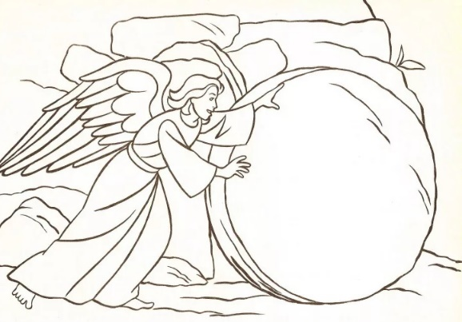 |  | 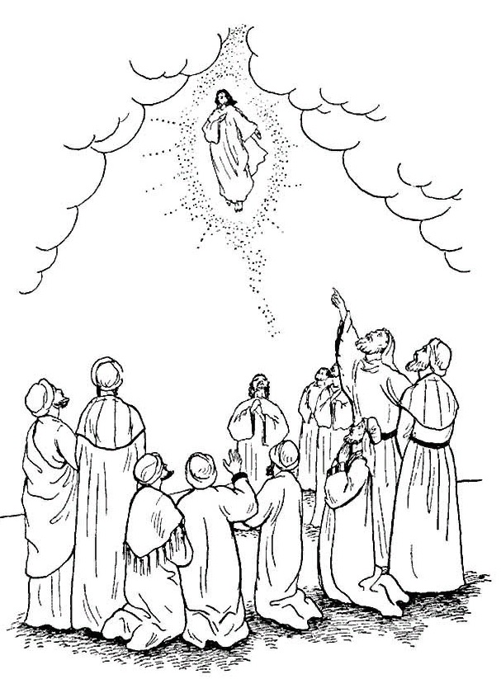
 | 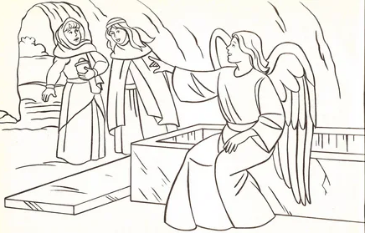
Пасхальное приветствие - христосование  Пасхальное приветствие - христосование - обычай, который пошел еще от Апостолов. «Приветствуйте друг друга с целованием святым», - писал Апостол Павел в своем послании к римлянам.  Христосоваться - значит приветствовать друг друга словами: «Христос воскресе!» - «Воистину воскресе!», при этом троекратно целуя друг друга в щеки.  Верующие здороваются таким образом начиная с пасхальной ночи и еще сорок дней вперёд. Христосование происходит в конце пасхальной утренней молитвы. Сначала с Воскресением Христовым поздравляют друг друга священнослужители в алтаре. Потом они выходят из алтаря с крестом, Евангелием и иконами, становятся перед царскими вратами, лицом к молящимся в храме. Прихожане целуют Евангелие, крест и иконы и христосуются между собой. Это приветствие - выражение ликования, радости от вести о том, что Спаситель воскрес. | Пасхальное богослужение  Пасхальное богослужение - самое торжественное в году. Начинается оно за некоторое время до полуночи. Служба до 12 часов ночи носит название Полунощница.  В определённый момент открываются царские врата иконостаса, и священнослужители в светлых одеждах вместе с прихожанами выходят из храма и обходят его крестным ходом. Пасхальный крестный ход - радостное шествие вокруг храма, которое совершает в ночь с Великой Субботы на Воскресение Христово. Впереди несут крест, Евангелие, иконы, хоругви (укрепленные на древке полотнища с изображением Христа или святых). У каждого верующего в руках - свеча или лампадка. Все поют: «Воскресение Твое, Христе Спасе, Ангели поют на небесех, и нас на земли сподоби чистым сердцем Тебе славити».  Крестный ход сопровождается особым пасхальным колокольным звоном.

